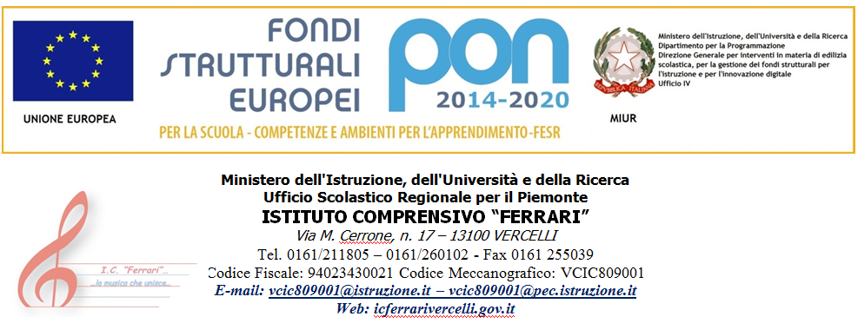

Anno Scolastico 2017/2018__SEZ: ___

PATTO EDUCATIVO di CORRESPONSABILITA’

PREMESSA

“La scuola è una comunità di dialogo, di ricerca, di esperienza sociale informata ai valori democratici e volta alla crescita della persona in tutte le sue dimensioni”
( Dpr 24 Giugno 1998, n.249, Statuto delle Studentesse e degli Studenti).

Il Patto Educativo di corresponsabilità è uno strumento di trasparenza attraverso il quale i Docenti esprimono la propria proposta formativa, gli Alunni si impegnano a conseguirla, le Famiglie si impegnano a collaborare al processo formativo. Il fine è di impegnare le famiglie, fin dal momento dell’iscrizione, a condividere con la scuola i nuclei fondanti dell’azione educativa per instaurare una sinergia fra tutti i soggetti che compongono la comunità scolastica: il Dirigente Scolastico, il Personale della scuola, i Docenti, gli Alunni, i Genitori.
L’introduzione del Patto di Corresponsabilità è orientato a porre in evidenza il ruolo strategico che può essere svolto dalle Famiglie nell’ambito di un’alleanza educativa che coinvolga la scuola, gli Alunni e i loro Genitori ciascuno secondo i rispettivi ruoli e responsabilità.

Le Docenti della Scuola dell’Infanzia

Riconoscono:

L’unicità, l’individualità, l’originalità di ogni bambino nei suoi bisogni specifici.

Si impegnano:

- A rispettare i diritti di tutti i bambini e di tutte le bambine.

- A promuovere il benessere di ciascuno con sé stesso, con gli altri e nell’ambiente.

- A promuovere esperienze e attività finalizzate al consolidamento dell’identità, alla conquista dell’autonomia, al riconoscimento e sviluppo della competenza, all’acquisizione delle prime forme di educazione alla cittadinanza.

- A garantire a tutti i bambini e le bambine pari opportunità formative.

- A garantire ai genitori il diritto all’informazione sulla vita scolastica del/della figlio/a.

Attraverso:

- Il riconoscimento e la valorizzazione delle diversità.

- Il riconoscimento e la valorizzazione delle attitudini individuali.

- La costruzione di un contesto di cura e apprendimento.

- L’adozione di metodologie e strategie per rispondere adeguatamente ai bisogni di tutti e di ciascun bambino.

- La promozione di esperienze di convivenza responsabile.

- La predisposizione di adeguate forme di relazione con le famiglie.

Chiedono ai genitori:

- L’impegno nel condividere le regole di convivenza democratica in particolare per ciò che riguarda la risoluzione dei conflitti, il confronto con il punto di vista altrui, l’accettazione delle diversità, la comprensione e l’accettazione delle regole.

- La pratica di valori quali: rispetto per gli altri e per l’ambiente, la coerenza, la collaborazione.

- Il sostegno all’autonomia e all’autostima attraverso l’ascolto e la valorizzazione delle esperienze.

- Il rispetto dei diversi ruoli educativi e formativi.

- Il rispetto della professionalità dei docenti in un clima di stima reciproca.
UTILE SAPERE

Ingresso– uscita - Ritardi

- I genitori sono tenuti al rispetto degli orari di apertura antimeridiana e chiusura pomeridiana della scuola

- I bambini in ritardo al mattino saranno accolti dai collaboratori scolastici e da loro accompagnati nelle aule.

- I bambini che arrivano dopo le ore 9, i cui genitori non abbiano preventivamente telefonato (solo in caso di effettiva necessità: visita medica…) non potranno usufruire del pasto.

- Le insegnanti non consegnano mai i bambini ai minori anche se fratelli o sorelle.

- I bambini verranno affidati solo alle persone che ogni genitore ha provveduto a segnalare compilando il documento delega.

- I genitori sono tenuti a fermarsi presso i locali scolastici il tempo strettamente necessario ad accompagnare e ritirare il proprio figlio e a non soffermarsi all’interno della struttura scolastica oltre il tempo sopracitato.

- L’ingresso ai genitori nella Scuola durante le ore di attività didattiche è consentito esclusivamente per accompagnare o ritirare il figlio/a in casi specifici e precedentemente concordati con le insegnanti.

- In caso di uscite anticipate che si protrarranno per tutto l’anno scolastico per partecipare a corsi di nuoto, danza etc. si richiede l’autorizzazione al Dirigente Scolastico.

- E’ vietato mettere i biglietti di invito a feste di compleanno negli armadietti dei bambini.

Criteri per le uscite:

Le uscite didattiche sono previste annualmente nell’ambito della programmazione didattica ed effettuate nel rispetto della normativa vigente previa autorizzazione affermativa che il genitore ha compilato al momento dell’iscrizione, previo pagamento dell’assicurazione e tesserino con foto. (invitiamo i genitori a consegnare alle docenti due foto tessera qualora non sia stato fatto al momento dell’iscrizione).

Informazioni varie:

- Ogni oggetto personale del bambino deve essere contrassegnato con nome e cognome.

- Ogni genitore provvederà a sistemare gli oggetti del figlio (Asciugamano in bagno, bavaglia in mensa, cambio personale nell’armadietto.

- Non sono ammessi giochi personali, le docenti declinano ogni responsabilità in caso di furti o rotture dei giochi portati da casa.

- Le insegnanti sono tenute ad avvisare telefonicamente i genitori in caso di:
febbre, dissenteria, sospetta malattia esantematica, pediculosi, evidente stato di sofferenza
del bambino.

- Per eventuali e delicate problematiche i genitori sono invitati a richiedere un colloquio con le docenti.

Le docenti NON possono somministrare farmaci

